Терских Елена Александровна
АНО ДО "Планета детства "Лада", д/с № 150 "Брусничка"
Педагог-психолог

Конспект занятия по английскому языку
на тему «Знакомство. Приветствие».
(с применением ИКТ)

Цель: побудить у детей интерес к изучению иностранного языка.
Задачи:
- учить детей умению слушать учителя;
- развивать навыки восприятия иностранной речи;
- учить детей уважительно относиться друг к другу;
- обучать детей способам совместной интеллектуальной деятельности;
Оборудование: интерактивная доска, ноутбук, колонки, презентация «Путешествие по англоязычным странам», кукла Kate.
Время проведения занятия: 30 минут.
Ход:
1. Приветствие. (2 минуты)
Педагог: «Hello, children! Sit down, please». (Жестом показать, что надо сесть). «My name is Елена Александровна». Ребята, вы поняли, что я сказала?
Ответы детей: Нет. Не поняли.
Педагог: Я сказала: Здравствуйте, ребята! Меня зовут Елена Александровна. На каком языке я поздоровалась с вами?
Ответы детей: На английском.
Педагог: Ребята, как называется страна, в которой мы с вами живём?
Ответы детей: Мы живём в стране Россия, Российская Федерация.
Педагог: Молодцы. На каком языке мы с вами разговариваем?
Ответы детей: Мы разговариваем на русском языке.
Педагог: Правильно. Но на нашей планете Земля не все люди разговаривают на русском языке, как мы с вами. Существует очень много различных языков. Какие языки вы ещё знаете?
Ответы детей: Французский, японский, итальянский, польский, татарский, немецкий.
2. Презентация «Путешествие по англоязычным странам». (10 минут)
Слайд 1. Хорошо. Но, так как мы с вами пришли учить английский язык, то сегодня я приглашаю вас в путешествие по англоязычным странам.
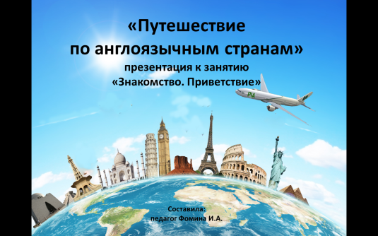
Слайд 2. Англоязычные страны – это страны, в которых люди говорят на английском языке. Посмотрите, как много таких стран.
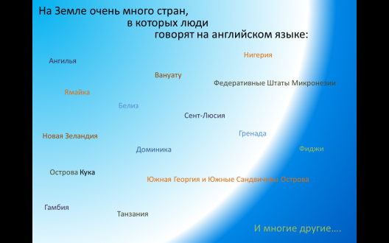
Слайд 3. Сегодня мы с вами совершим путешествие в 4 страны: Англию, Америку, Австралию и Канаду. Теперь мы «отправимся в путешествие» на самолёте.
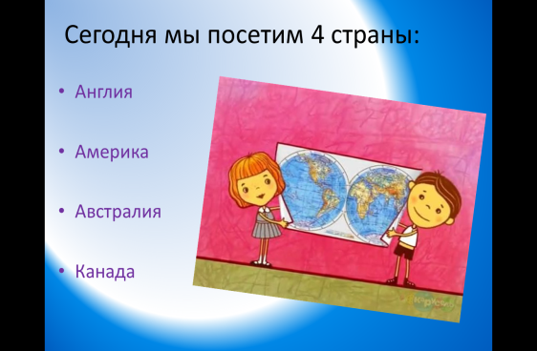
Педагог: Закроем глазки «Close your eyes!» и погудим «У-у-у», как будто мы летим на самолете.
По хлопку учителя, дети открывают глаза
Слайд 4. «Open your eyes!» - Открываем глаза. Мы прилетели в Англию. «Reap it after me» – Повторяйте за мной – «England». Жители Англии говорят на английском языке, а также в Англии родился писатель Алан Милн, он написал произведение «Winnie-the-Pooh».
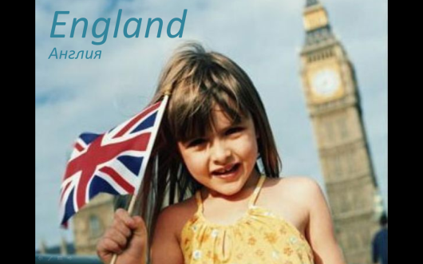
Слайд 5. Сказка была переведена на все языки мира, именно так у нас в России появился всеми любимый мишка Винни Пух.
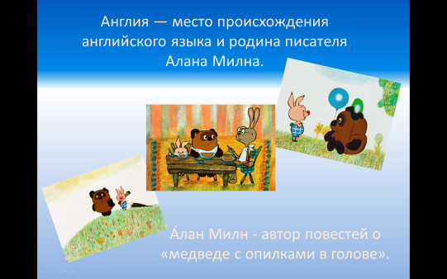
Педагог: Закрываем глаза – «Сlose your eyes». «Гудим» как самолет громко и дружно - «у-у-у». Полетели дальше.
Слайд 6. «Open your eyes» - открываем глаза. Мы прилетели в Америку. «Reap it after me» - повторяйте за мной – «America». Вы догадались, на каком языке здесь говорят жители? На английском.
Слайд 7. Америка – это родина Микки Мауса - очень милого мышонка, он никому не причиняет вреда, не по своей вине терпит неудачи, но всегда находит возможность добиться успеха, сохраняя улыбку на лице. Микки нравится всем, потому что он прост и человечен.
Так же, в Америке «родилась» кукла Барби, свое имя она получила в честь Барби Хендлер - дочери владельца компании игрушек.
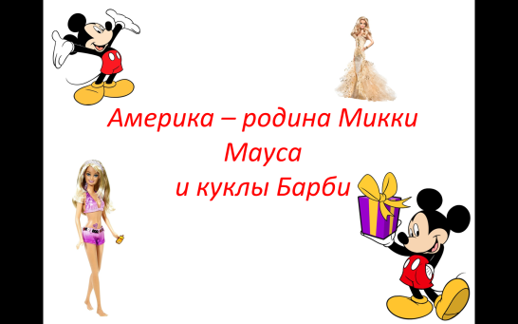
Педагог: Закрываем глаза – «Сlose your eyes». «Гудим» как самолет громко и дружно - «у-у-у». Полетели дальше.
Слайд 8. «Open your eyes» - открываем глаза. Мы прилетели в Австралию. «Reap it after me» – повторяйте за мной – «Australia». Жители Австралии разговаривают на английском языке. Австралия является континентом с самым высоким уровнем грамотности во всем мире.
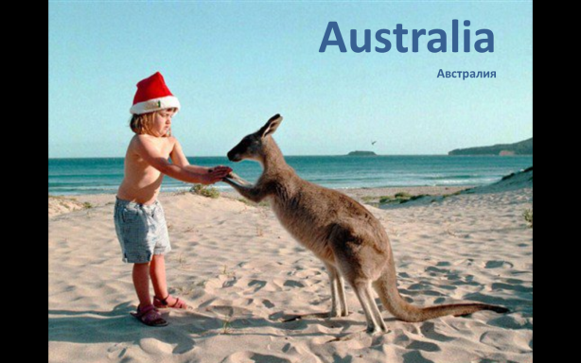
Слайд 9. В Австралии живут попугаи, кенгуру, коалы и еще очень много необычных животных, которые именно из Австралии приезжают к нам в гости.
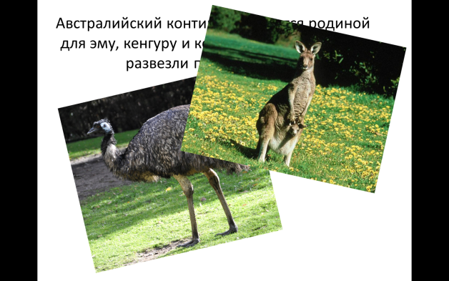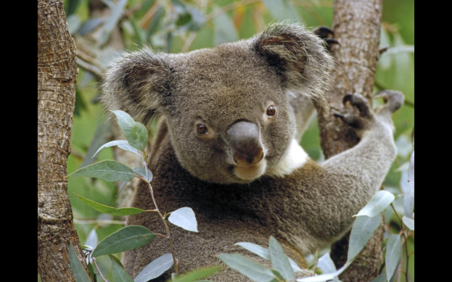
Педагог: Закрываем глаза – «Сlose your eyes». «Гудим» как самолет громко и дружно - «у-у-у». Полетели дальше.
Слайд 10. «Open your eyes» - открываем глаза. Мы прилетели в Канаду. «Reap it after me» – повторяйте за мной – «Canada». Ребята, вы догадались, на каком языке говорят жители Канады? На английском.
Слайд 11. Хоккей с шайбой является национальным видом спорта в Канаде. Именно здесь появился хоккей, который мы смотрим с вами по телевизору.
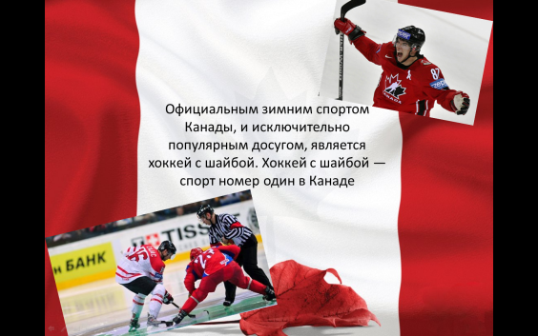
Слайд 12. Закрываем глаза – «Сlose your eyes». «Гудим» как самолет громко и дружно - «у-у-у».
Педагог: «Open your eyes» - открываем глаза. Мы прилетели домой, вернулись на занятие.
3. Физкультминутка. (1 минута)
Мы играли, повторяли
И немного подустали.
Давайте сделаем маленькую зарядку.
«Stand up!» - Встали.
One, two, three – hop, hop, hop! - хлопки в ладошки.
One, two, three – stop, stop, stop! - опустить руки вниз.
One, two, three – hop, hop, hop! - прыжки на месте.
One, two, three – stop, stop, stop! - встать на месте.
Повторить 2-3 раза.
«Sit down!» (показать движение руки, чтобы дети сели на стулья).
4. Фонетическая зарядка. (10 минут)
Педагог: Ребята из Англии к нам прилетела маленькая девочка – кукла Кеtе. На каком языке она говорит?
Ответы детей: Кукла Кеtе говорит на английском языке.
Педагог: Она что-то прошептала мне на ушко. Кукла Kete предлагает нам сделать зарядку для язычка, чтобы наши звуки были похожими на настоящие английские звуки. Вы знаете, что у нас во рту живет язычок «Mr. Tongue». Наш рот – уютный его домик, а зубы – заборчик. Когда утром он просыпается и смотрит в окошко, он радуется, если хорошая погода, и говорит: «[u]». Повторяем за мной.
Педагог: Потом он наводит в доме порядок, выбивает пыль: «[d], [t]». Повторяем за мной.
Педагог: И радуется, как у него все красиво и чисто: «Good!» (Показать жест рукой). Ребята, повторяем за мной.
Педагог: Чтоб учили мы английский весело и дружно:
Поздороваться нам с вами по-английски нужно.
Посмотрим, друг на друга мы снова и снова,
И скажем друг другу: «Hello! Hello! Hello!»
Все повторяют слово «hello».
Педагог: Чтобы правильно произносить звуки, подуем на ручки, как будто они у нас озябли [h], повторяем за мной.
Педагог: И удивимся друг другу [ou], повторяем за мной.
Кукла Кеtе: «Hello, Ирина Алексеевна!» Обращается к детям: «Hello!»
Ответы детей: «Hello».
Далее педагог с куклой подходит к каждому ребенку и, наклоняя куклу, приветствует каждого ребенка, помогая детям поздороваться с Кеtе.
Кукла Кеtе: «I am Kete! What is your name?» - я Катя, а как тебя зовут?
Педагог помогает назвать имя каждого ребенка на английский лад, и упражнение повторяется еще раз, но уже с новым вариантом имени.
5. Физкультминутка. (1 минута)
Make your right hand clap, clap, clap. (хлопаем правой ладошкой по левой)
Make your left hand clap, clap, clap. (хлопаем левой ладошкой по правой)
Turn around 1,2,3. (поворот вокруг себя)
It is easy, you can see !
Make your right foot tap, tap, tap. (топаем правой ножкой)
Make your left foot tap, tap, tap. (топаем левой ножкой)
Turn around 1,2,3. (поворот вокруг себя)
It is easy, you can see !
6. Продолжение работы. (3 минуты)
Педагог: Кукле Кеtе пора с нами прощаться. Послушайте, как прощаются на английском языке.
Кукла Кеtе: «Good-bye, Ирина Алексеевна!»
Педагог: «Good-bye, Kete!»
Кукла Кеtе: обращается к детям «Good-bye!»
Ответы детей: «Good-bye!»
Педагог: Милый, друг! Ты нас не забывай
Давай, попрощаемся:
«Good-bye! Good-bye! Good-bye!»
Далее педагог с куклой подходит к каждому ребенку и, наклоняя куклу, прощается с каждым ребенком, помогая детям.
7. Подведение итогов. (3 минуты)
Педагог: Ребята, сегодня мы с вами совершили путешествие по англоязычным странам. В каких странах мы побывали?
Ответы детей: Мы побывали в Америке, на родине Микки Мауса и куклы Барби.
Ответы детей: Сегодня мы побывали в Австралии, где живут попугаи и кенгуру.
Ответы детей: Мы побывали в Канаде – это родина хоккея и в Англии, где родилась история про Винни Пуха.
Педагог: Хорошо, молодцы. Также сегодня мы научились называть своё имя на английский лад и здороваться, и прощаться по-английски.
Скажем весело и дружно:
«Нам английский очень нужен.
Не забудем так и знай,
Слов: «Hello!» и «Good-bye!»
Педагог прощается со всеми детьми. Дети прощаются с педагогом.

Список литературы и Интернет-ресурсов
1. Астафьева, М. Д. Игры для детей, изучающих английский язык. / М. Д, Астафьева / М., - 2006.
2. Биболетова, М. З. Книга для учителя к учебнику английского языка для начальной школы. / М. З. Биболетова / Обнинск, 2006.
3. Земченкова, Е. В. Английский для дошкольников. / Е. В. Земченкова / - М., 2008.
4. Мещерякова, В. Н. I love English. / В. Н. Мещеркова / Казань ДАС, 1997.
5. Словарь иностранных слов. М., 1988.
7. Авторская презентация на тему «Путешествие по англоязычным странам».

